CHAP N3 Correction de la Fiche d’Exercices N°3

**Exercice 1**

**Exercice 2**

|  |  |  |  |  |
| --- | --- | --- | --- | --- |
| x | 5 | -9 | -0,5 | 10 |
| -2 | -10 | 18 | 1 | -20 |
| 12 | 60 | -108 | -6 | 120 |
| -1 | -5 | 9 | 0,5 | -10 |

A = 3 x (-5) = -15

B = -4 x 7 = -28

C = -2 x (-6) = 12

D = 9 x (-11) = -99

**Exercice 3**

A = (-3) x (+7) négatif B = 11 x (-5) négatif

C = (-6) x (-2) positif D = (-11) x (-2) x (-4) négatif

E = 7 x (-9) x 15 négatif

**Exercice 4**

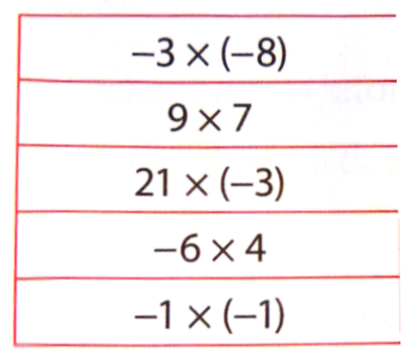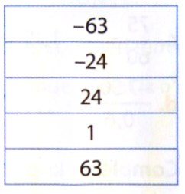

**Exercice 5**

A = (-3) x 6 x (-2) = 36

B = 5 x (-1) x 7 x 4 = - 140

C = (-2) x (-3) x (-9) x 0,5 = -27

D = (-1) x (-2) x (-3) x (-4) x (-5) = -120

E = 100 x (-0,01) x 5,2 x 10 x (-4) x 0,25 = 52

**Exercice 6**

A = -7 x (-3) x 8,2 x 4 x 5 x (-6,9) x 2 négatif car un nombre impair de nombres négatifs

B = 3 x (-8) x 5 x (-34) x (-0,9) x 7,6 x (-5) positif car un nombre pair de nombres positifs

**Exercice 7**

A = -6 x 2 x (-3) = 36

B = -5 x (-17) x (-2) = -170

C = -25 x 9,4 x (-4) = 940

D = 7 x (-8) x 2 = -112

**Exercice 8**

**Exercice 9**

C = $\frac{-13}{2}$ = -6,5

D = $\frac{-100}{-50}$ = 2

A = 50 : (-5) = -10

B = -27 : (-9) = 3

**Exercice 10**

3 x -6 = -18 -9 x (-7) = 63

-6 x 8 = -48 2 x (-0,5) = -1

-4 x (-25) = 100 -0,01 x 10 = -0,1

**Exercice 11**

13 : (-2) -7,5

-45 : (-6) -6,5

-26 : (-4) 6,5

-15 : 2 7,5

**Exercice 12**

A = (5 x 3) : (-7 + 2) B = 18 : (-6) – 5 x (-2)

A = 15 : (-5) B = - 3 – (-10)

A = - 3 B = - 3 + 10

B = 7

C = 8 x (-5) + 3 – (-48) : 8 D = (-4 x 5 – 2 ) : (2 x (-6) + 1)

C = -40 + 3 – (-6) D = (-20 -2) : ( (-12) +1)

C = -40 + 3 + 6 D = (-22) : (-11)

C = -40 + 9 D = 2

C = -31

**Exercice 13 :**

1. S = 7 x 5 – 9 x 3 b) S = (27 – 17) x 5 – 17 x 3

S = 35 – 27 S = 10 x 5 - 51

S = 8 S = 50 – 51

S = -1

**Exercice 14**

A = -3 – 2 x (-4) B = -6 : 2 + 10 C = -5 x 3 + (-12) : (-3)

A = -3 – (-8) B = -3 + 10 C = -15 + 4

A = -3 + 8 B = 7 C = -11

A = 5

D = 9 x ( 5 – 7) E = - 11 – 2 x 15 F = 15 + 5 x (-3)

D = 9 x (-2) E = - 11 - 30 F = 15 + (-15)

D = -18 E = -41 F = 0

**Exercice 15**

J = -6 + 4 x (-9) K = (- 7 – 2 ) : ( 5 – 8) L = -8 x (2 – 11 ) + (-3)

J = -6 + (-36) K = (-9) : (-3) L = -8 x (-9) + (-3)

J = - 42 K = 3 L = 72 + (-3)

L = 69

**Exercice 16 :**

A = (…… x (-4) - ………) x (-3)

1. A = (2 x (-4) – 2) x (-3) b) A = ((-6) x (-4) – (-6)) x (-3)

A = (-8 -2) x (-3) A = (24 + 6) x (-3)

A = -10 x (-3) A = 30 x (-3)

A = 30 A = - 90